

CIAI-Phase 1

ArtBiz

2016/2017

Miguel Anciães nº 43367

Tiago Santo nº 41658

1. User Stories

**User Storie- Registar Utilizador**

- Um utilizador regista-se no sistema (a partir da landing page),

colocando nome,email, password e o tipo de utilizador

através do formulário fornecido , caso não coloque email,password e tipo de utilizador

vê mensagem de erro, caso contrário, vê a resposta de confirmação de registo na página de registo.

**User Storie- Login Utilizador**

- Um utilizador faz login (a partir da landing page) colocando email e password através do formulário fornecido,

caso não coloque email,password, ou coloque password ou email errados é mostrado uma mensagem de erro,

caso contrário vai para a landing page com indicação de login feito.

**User Storie - Editar Utilizador**

-Um utilizador seleciona o seu perfil(a partir da dashboard),

ve a sua página de perfil, modifica os campos associado do perfil e ve o

resultado na página de perfil.

**User Storie - Ver uma Peça**

**Sucesso**

-Um utilizador , seleciona uma peça (a partir da galeria publica) e ve a página peça.

-Um utilizador registado como autor, seleciona uma peça (a partir da sua galeria) e ve a página da peça.

**Erro: Peça nao existe**

-Um utilizador , seleciona uma peça (a partir da galeria publica) e ve erro de peça nao existente.

-Um utilizador registado como autor, seleciona uma peça (a partir da sua galeria) e ve erro de peça nao existente.

**User Storie - Adicionar Peça**

**Sucesso:**

- Um utilizador registado como autor, adiciona uma peça fornecendo o nome,

data,tecnicas usadas,descricao textual, keywords e conteúdo multimédia

e ve o resultado na sua galeria.

**Erro: Nome obrigatório**

- Um utilizador registado como autor, adiciona uma peça (a partir da dashboard) fornecendo ,

data,tecnicas usadas,descricao textual, keywords e conteúdo multimédia

e ve mensagem de erro de nome obrigatorio e mantêm-se no dashboard

**User Storie - Editar Peça**

**Sucesso:**

- Um utilizador registado como autor, seleciona uma peça para editar (a partir da sua galeria)

e ve a página da peça, modifica os valores associado da peça e ve o resultado das

alterações na página da peça.

- Um utilizador registado como autor, seleciona uma peça (a partir da sua galeria)

e ve a página da peça e seleciona para editar peça, modifica os valores associado da peça e ve o resultado das

alterações na página da peça.

**Erro: Nome obrigatorio**

- Um utilizador registado como autor, seleciona uma peça (a partir da sua galeria)

e ve a página da peça, modifica nome da peça para vazio e ve mensagem de erro de obrigatoriedade

de nome.

**User Storie - Remover Peça**

- Um utilizador registado como autor, seleciona uma peça (a partir da sua galeria)

e ve a página da peça e seleciona para remover peça, confirma a remoção e ve o resultado das

alterações na galeria.

- Um utilizador registado como autor, seleciona uma peça (a partir da sua galeria)

e ve a página da peça e seleciona para remover peça, cancela a remoção e ve o resultado das

alterações na página da peça.

**User Storie - Colocar Peça Venda**

**Sucesso:**

- Um utilizador registado como autor, seleciona uma peça (a partir da sua galeria)

ve a página da peça, seleciona vender peça (a partir da página da peça) ,

colocando um preço através de um formulario fornecido e ve o resultado na página da peça

**Erro: Peça já em venda**

- Um utilizador registado como autor, seleciona uma peça(já no estado de venda) (a partir da sua galeria)

ve a página da peça, seleciona vender peça (a partir da página da peça) e mostra mensagem de erro de peça já em venda.

**Erro: Preço Negativo**

- Um utilizador registado como autor, seleciona uma peça (a partir da sua galeria)

ve a página da peça, seleciona vender peça (a partir da página da peça) ,

colocando um preço negativo através de um formulario fornecido e ve o erro preço negativo.

**User Storie - Fazer bid de uma peça**

**Sucesso:**

- Um utilizador registado ,seleciona uma peça (a partir da galeria publica) (que esteja disponivel para venda),

vai para

a página da peça ,seleciona bid coloca valor e

se pretende ser identificado, através de formulário fornecido, e vê o resultado na página dos bids e informa o autor.

**Erro:Bid de uma peça que nao está em venda**

-Um utilizador registado ,seleciona uma peça (a partir da galeria publica) (que deixou de estar disponivel para venda),

vai para

a página da peça ,seleciona bid e vê mensagem de erro de peça já não está em venda.

**Erro: Bid menor que o preço base**

- Um utilizador registado ,seleciona uma peça (a partir da galeria publica) (que esteja disponivel para venda),

vai para a página da peça ,seleciona bid coloca valor menor que preço base e

se pretende ser identificado, através de formulário fornecido, e vê erro de preço de bid inferior a preço base.

**User Storie - Aceitar Bid**

**Sucesso:**

-Um utilizador registado como autor , seleciona inbox das notificações a (partir da landing page), seleciona notificação de bid,

vai para página da peça correspondente ao bid e aceita o bid , envia notificação ao utilizador que fez o bid e navega para página do bid.

**Erro: Aceitar Bid já aceite**

-Um utilizador registado como autor , seleciona inbox das notificações a (partir da landing page), seleciona notificação de bid,

vai para página da peça correspondente ao bid (já aceite) e aceita o bid , e vê mensagem de erro de bid já foi aceite.

**User Storie - Rejeitar Bid**

**Sucesso:**

-Um utilizador registado como autor , seleciona inbox das notificações a (partir da dashboard), seleciona notificação de bid,

vai para página da peça correspondente ao bid e rejeita bid , envia notificação ao utilizador que fez o bid e navega para página do bid.

**Erro: Rejeitar Bid já rejeitado**

-Um utilizador registado como autor , seleciona inbox das notificações a (partir da dashboard), seleciona notificação de bid,

vai para página da peça correspondente ao bid(já rejeitado) e rejeita bid , e vê mensagem de erro de bid já foi rejeitado

**User Storie - Anular Bid**

**Sucesso:**

-Um utilizador registado , seleciona meus bids a (partir da dashboard),

vai para página dos bids , seleciona o bid da lista de bids, vai para página da peça correspondente ao bid,

confirma a anulação do bid (na página do bid) , envia notificação ao autor e navega para os meus bids.

**Erro: Anular Bid já anulado**

-Um utilizador registado , seleciona meus bids a (partir da dashboard),

vai para página dos bids , seleciona o bid da lista de bids, vai para página da peça correspondente ao bid,

confirma a anulação do bid(já anulado) (na página da peça) , ve mensagem de erro de bid já anulado.

**User Storie - Finalizar Compra**

**Sucesso:**

- Um utilizador registado autor , seleciona meus bids a (partir da dashboard)

seleciona bids pesquisa e seleciona o bid , vai para página do bid e

finaliza compra e seleciona se torna bid publico

e envia notificação ao comprador e navega para pagina do bid.

**Erro: Bid Não aceite**

- Um utilizador registado autor , seleciona meus bids a (partir da dashboard)

seleciona bids pesquisa e seleciona o bid(que deixou de estar aceite) , vai para página do bid e

finaliza compra e seleciona se torna bid publico

e ve mensagem de erro de bid não está aceite.

**User Storie - Pesquisar Peça Por Keyword**

-Um utilizador , escreve no input de pesquisa (na galeria publica) e clica no botao pesquisar,

ve as peças relacionadas com as keywords que escritas na página de landing page.

2. IFML

2.1- IFML que representa os user stories relativo ao registo de utilizador e galeria pública.

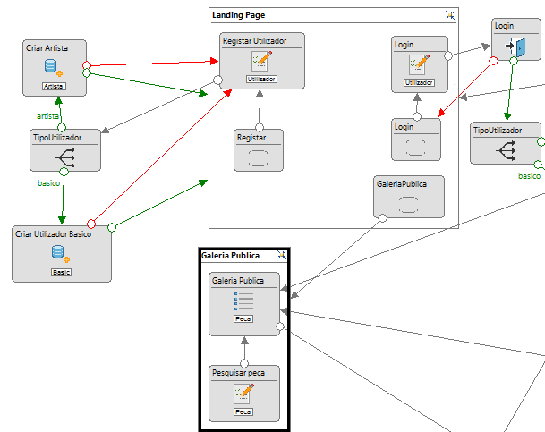

2.2- IFML que representa aos dashboards de cada utilizador.

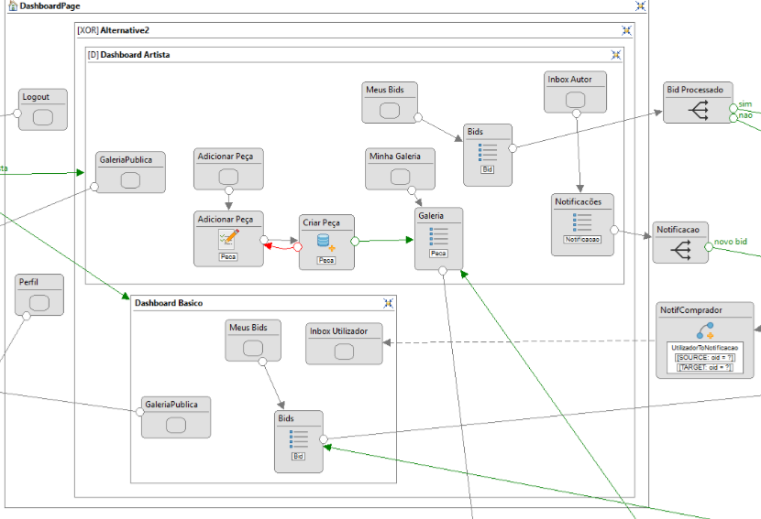

2.3 IFML relativo a user stories do bid

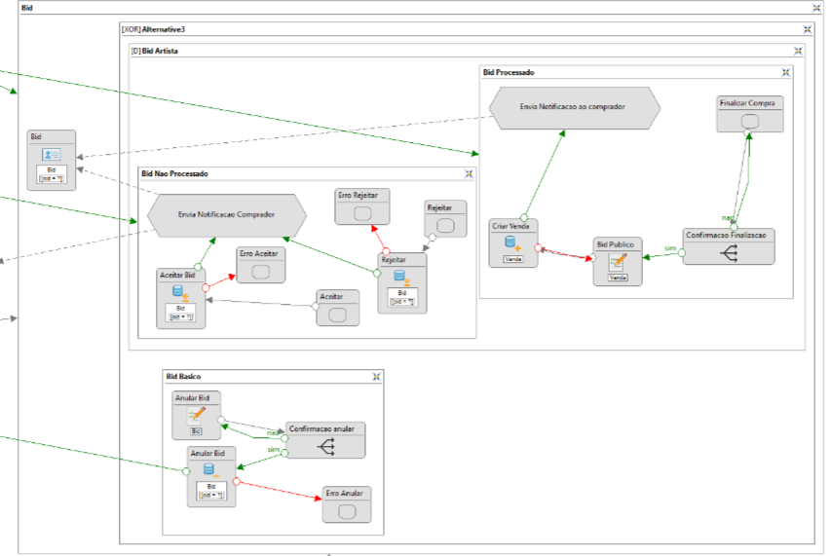

2.4-IFML relativo aos user stories do utilizador

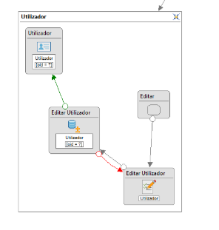

2.5- IFML relative a user stories relative à peça

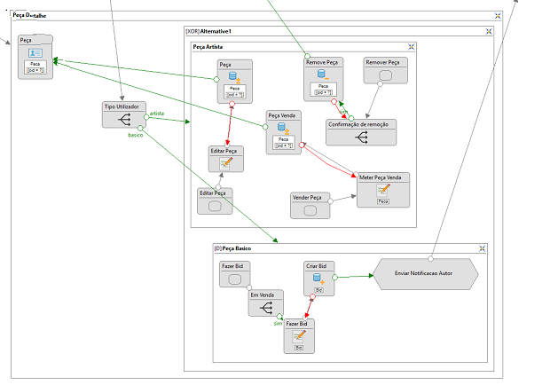

Na pasta definitions está o ficheiro ifml.png com o esquema IFML completo e na pasta ifml está presente o projeto do ifml.

3.REACT

A implementação em react do ifml está no bitbucket na pasta src.

Não foi possível nesta 1º fase implementar todo o ifml sendo que ficou apenas implementado o login e registo de utilizador.